T.C SAFRANBOLU KAYMAKAMLIĞI
VİLAYETLER BİRLİĞİ ORTAOKULU MÜDÜRLÜĞÜ

2024-2028 STRATEJİK PLANI



Sunuş

“Kendi Çocuğumuz İçin Nasıl Bir Eğitim İstiyorsak Okulumuzda O Eğitimi Vermeyi Hedefliyoruz.” sloganı ile öğrenci öğretmen ebeveyn ve okul unsurlarımızla hep birlikte yürütmüş olduğumuz eğitim öğretim faaliyetlerimizde, Ülkemizin Türkiye Yüzyılı Hedefleri doğrultusunda 2024-2028 stratejik planımızı ortaya koymuş bulunmaktayız.
Planlı Çalışma Başarının Anahtarıdır! düsturu ile çalışmalarımızı planlarken, öğrencilerimizi çağın ve geleceğin becerileriyle donanmış ve bu donanımı insanlık hayrına sarf edebilen, bilime sevdalı, kültüre meraklı ve duyarlı, nitelikli, ahlaklı bireyler olarak çift kanatlı olarak yetiştirme stratejisini benimsemiş bulunmaktayız.
Bu strateji doğrultusunda insanı merkeze alarak öğretmen, öğrenci ve aile odaklı yapacağımız çalışmalarla gençlerimizin dolayısıyla ülkemizin geleceğini sağlam temeller üzerine oturtma yolunda sabır, emek ve kararlılıkla birlikte yürüyeceğiz.
Bu süreçte bizlerle birlikte, yarınlarımızı planlayan, planlarımızın gerçekleşmesini sağlayacak paydaşlarımıza saygılar sunuyor, 2024-2028 hedeflerini gerçekleştirme yolunda yapacağımız çalışmalarda başarılar diliyorum.

Taner TÜNAY Okul Müdürü

İÇİNDEKİLER
SUNUŞ 3
BÖLÜM I: GİRİŞ VE PLAN HAZIRLIK SÜRECİ 5
BÖLÜM II: DURUM ANALİZİ 6
Okulun Kisa Tanitimi * 6
Uygulanmakta Olan Stratejik Planin Değerlendirilmesi 7
Okulun Mevcut Durumu: Temel İstatistikler 9
GZFT (Güçlü, Zayif, Firsat, Tehdit) Analizi * 27
Gelişim ve Sorun Alanlari 29
MİSYONUMUZ * 31
VİZYONUMUZ * 31
TEMEL DEĞERLERİMİZ * 31
TEMA I: EĞİTİM VE ÖĞRETİME ERİŞİM 32
TEMA II: EĞİTİM VE ÖĞRETİMDE KALİTENİN ARTIRILMASI 34
TEMA III: KURUMSAL KAPASİTE 37
- BÖLÜM: MALİYETLENDİRME 39
- BÖLÜM: İZLEME VE DEĞERLENDİRME 39

BÖLÜM I: GİRİŞ ve PLAN HAZIRLIK SÜRECİ
2024-2028 dönemi stratejik plan hazırlanması süreci Üst Kurul ve Stratejik Plan Ekibinin oluşturulması ile başlamıştır. Ekip tarafından oluşturulan çalışma takvimi kapsamında ilk aşamada durum analizi çalışmaları yapılmış ve durum analizi aşamasında paydaşlarımızın plan sürecine aktif katılımını sağlamak üzere paydaş anketi, toplantı ve görüşmeler yapılmıştır.
Durum analizinin ardından geleceğe yönelim bölümüne geçilerek okulumuzun amaç, hedef, gösterge ve eylemleri belirlenmiştir.
Çalışmaları yürüten ekip ve kurul bilgileri altta verilmiştir.

STRATEJİK PLAN ÜST KURULU

Üst Kurul Bilgileri |  | Ekip Bilgileri
Adı Soyadı | Unvanı | Adı Soyadı | Unvanı
Taner TÜNAY | Okul Müdürü | Taner TÜNAY | Okul Müdürü
Serpil ERDOĞAN ELVER | Müdür Yardımcısı | Serpil ERDOĞAN ELVER | Müdür Yardımcısı
Yıldıray AKSOY | Türkçe Öğretmeni | Fatih ERGÜL | Türkçe Öğretmeni
Nurcihan CİHAN | Okul Aile Birliği Başkanı | Ebru KORKMAZ | Fen Bilimleri Öğretmeni
Çilem KILIÇARSLAN | Okul Aile Birliği Üyesi | Gizem DEMİR AYDIN | İngilizce Öğretmeni
 |  | Fatih DOĞAN | Sosyal Bilgiler Öğretmeni
 |  | Ebru DUYKU | Bilişim Teknolojileri öğretmeni
 |  | Rukiye GÜNEY | Veli

BÖLÜM II: DURUM ANALİZİ

Durum analizi bölümünde okulumuzun mevcut durumu ortaya konularak neredeyiz sorusuna yanıt bulunmaya çalışılmıştır.
Bu kapsamda okulumuzun kısa tanıtımı, okul künyesi ve temel istatistikleri, paydaş analizi ve görüşleri ile okulumuzun Güçlü Zayıf Fırsat ve Tehditlerinin (GZFT) ele alındığı analize yer verilmiştir.

Okulun Kısa Tanıtımı *

Okulumuz binası 2010 yılında Safranbolu Mustafa Antep oğlu İlköğretim Okulunun 1 anasınıfı ve 8 derslikli ek binası olarak Vilayetler Birliği Kurumunun finansmanı ile Karabük Özel İdaresince ihale edilmiş ve temeli atılmıştır. 30 Mart 2012 tarihinde yasalaşan 6287 sayılı kanun gereği Karabük Valiliğinin teklifi ve Millî Eğitim Bakanlığının onayı ile 2012/2013 Eğitim öğretim yılında 17.09.2012 tarihinde Safranbolu Vilayetler Birliği Ortaokulu olarak eğitim-öğretime açılmıştır.
Okulumuz çocuklarımızı günümüzün bilgi yoğun ve rekabetçi dünyasına en iyi şekilde hazırlamayı hedeflemektedir. Bu hedefi
gerçekleştirirken sadece beceri kazandırmanın hayatı göğüslemeye yetmediğinin, yetiştirdiğimiz evlatlarımızın insana ait evrensel, yerel, maddi, manevi, mesleki, ahlaki ve milli tüm değerleri kapsayan ve kuşatan bir olgunlaşma, gelişme, ilerleme ahlak güzelliğini taşımaları gerektiği
düşünülmektedir.
Bu nedenle okulumuz tarafından çocuklarımızı çağın ve geleceğin becerileriyle donanmış bu donanımı insanlık hayrına sarf edebilen bilime sevdalı, kültüre meraklı ve duyarlı, ahlaklı bireyler olarak yetiştirmenin yolunun sabır, emek, samimiyet ve fedakârlıktan geçtiği stratejisi tüm personelimiz tarafından benimsenmiştir.
Ailenin içinde yer almadığı bir eğitim sisteminin başarı şansının olmadığı bilinmekte, hedeflere ulaşmak için öğretmen ve tüm personeliyle birlikte güç birliği yapmaktadır.
Çocuklarımızın dürüst, yardımsever, sorumluluk sahibi, hoşgörülü, saygılı, ahlaklı bireyler olarak yetişmesini sağlamak için “Vilayetler Birliği Ortaokulu Değerleri İle Yaşıyor” projemizi uygulanmaktadır. Okulumuz rehberlik servisi tarafından hazırlanan sene başında öğrencilerden beklenen olumlu davranışların listesi sınıflara asılmakta, bu kurallar tüm öğrenci ve velilerle paylaşılmaktadır. Sınıflar bu kriterler doğrultusunda her hafta derse giren öğretmenler tarafından değerlendirilmekte haftanın birincisi ikincisi üçüncüsü okul LCD ektanında yansıtılmakta, her ay sonunda 4 haftanın ortalaması 80 ve üzeri olan sınıflarla sinema etkinliği yapılmaktadır.

“Planlı Çalışma, Başarının Anahtarıdır” sözünden yola çıkarak Çocuklarımıza planlı çalışma alışkanlığını hayatlarında başarılı ve mutlu olabilmeleri için mutlaka kazandırmamız gerektiğini düşünerek; rehberlik servisimiz tarafından çocuklarımızın her birine çalışma planları hazırlanıp veli öğretmen ve öğrenci işbirliği içerisinde bu planların uygulanmasının takibi yapılmıştır. Bunun yanında her sınıfa dosya bırakılmış gönüllü öğrencilerden bu dosyalara her hafta Matematik, Türkçe, Fen Bilimleri ve Sosyal Bilgiler dersleri için 3’ er test diğer derslerden 1’er test çözerek koymaları istenmekte her sınıftan görevli öğrenciler bu testleri kontrol ederek sonuç çizelgelerini rehberlik servisine teslim etmekte rehberlik servisi tarafından testlerin takibi ve kontrolü yapılarak her ayın en az üç haftasında testlerini getiren öğrenciler yaş pasta, kek, çubuk kraker vb ödüllerle ayrıca dönem ve yılsonunda ise planlı çalışan öğrenciler il dışı gezi ile ödüllendirilmektedir.
Çocuklarımızın başarıları önünde en büyük engelin; planlı çalışma alışkanlığı eksikliği ile birlikte okuduğunu anlama, hızlı okuma, kelime dağarcığı eksikliği kaynaklı olduğunu öğretmenlerimizle yaptığımız istişareler sonucunda tespit etmiş bulunmaktayız. Bu nedenle okulumuz öğrencileri İlçemiz Halk kütüphanesine üye yapılarak okumaları için kitap alınmıştır. Bundan sonra periyodik olarak kütüphaneye öğrencilerimizi götürerek okuma döngüsünü sağlamayı böylelikle kitap okuma alışkanlığı kazandırıp başarının kapısını aralamayı hedefliyoruz.

Uygulanmakta Olan Stratejik Planın Değerlendirilmesi
2024 yılında yürürlüğe giren Vilayetler Birliği Ortaokulu Müdürlüğü 2024-2028 Stratejik Planı; stratejik plan hazırlık süreci, durum analizi, geleceğe yönelim, maliyetlendirme ile izleme ve değerlendirme olmak üzere beş bölümden oluşturulmuştur. Bunlardan izleme ve değerlendirme faaliyetlerine temel teşkil eden stratejik amaç, stratejik hedef, performans göstergesi ve stratejilerin yer aldığı geleceğe yönelim
bölümü eğitim ve öğretim, fiziki durum, sosyal-kültürel-sportif ve paydaş ilişkileri olmak üzere dört tema halinde yapılandırılmıştır. Söz konusu dört tema altında 3 stratejik amaç, 4 stratejik hedef, 13 performans göstergesine yer verilmiştir.
Müdürlüğümüz 2019-2023 stratejik plan göstergelerinde olumlu iyileşmeler gözlenmiştir. Öğrenci başına okunan kitap sayısında 2023 hedeflerinin gerisinde kalmanın nedenleri araştırıldığında öğrencilerin evde kitap okumasını takip ederek onlara bu konuda destekleyecek ve örnek olacak veli sayısının az olmasının başlıca neden olduğu görülmektedir. Öğrencinin okulda ve evde kitap okuma alışkanlığı kazanması, okuma takibinin yapılması konusunda veliler ile öğretmenlerimizin işbirliği içinde çalışması sonucunda yaşanan aksaklıkların düzeltilebileceği düşünülmektedir. Kitap okuma alanındaki izleme çalışmalarının geliştirilmesiyle 2024-2028 döneminde bu sorunun ortadan kalması mümkün gözükmektedir.
Sosyal, kültürel, sportif ve sanatsal etkinliklere katılan öğrenci sayısı ile paydaş ilişkilerinde veli toplantılarına katılan veli sayısında artış olduğu görülmüştür. Ancak bazı velilerin eğitim öğretime duyarsızlığı etkinliklere katılan veli sayısını olumsuz etkilemiştir. Sosyal kültürel faaliyetlere katılan öğrenci sayısı ve velilerin eğitim öğretim içinde aktif rol almaları 2024-2028 stratejik plan döneminde istenilen seviyeye ulaşılabileceği öngörülmüştür.
İlçe Milli Eğitim Müdürlüğü 2024-2028 stratejik planı taslağına bağlı kalınarak hazırlanan 2024-2028 döneminde bir önceki plan
döneminde istenilen hedeflerin gerisinde kalan ve yeni performans göstergeleri belirlenmiştir. Özellikle eğitim öğretim belirlenen performans göstergesi hedeflerine ulaşılabileceği öngörülmektedir.

Okulun Mevcut Durumu: Temel İstatistikler

Okul Künyesi
Okulumuzun temel girdilerine ilişkin bilgiler altta yer alan okul künyesine ilişkin tabloda yer almaktadır.

Temel Bilgiler Tablosu- Okul Künyesi
İli: Karabük |  |  |  | İlçesi: Safranbolu
Adres: | Esentepe Mah. Bulut Cad. No:25 Safranbolu/KARABÜK |  |  | Coğrafi Konum (link)*: |  | https://goo.gl/maps/3FuR9prTtDq
Telefon Numarası: | (370) 7125522 |  |  | Faks Numarası: |  | -
e- Posta Adresi: | 731175@meb.k12.tr |  |  | Web sayfası adresi: |  | savibioo.meb.k12.tr
Kurum Kodu: | 731175 |  |  | Öğretim Şekli: |  | Tam Gün
Okulun Hizmete Giriş Tarihi : 17/09/2012 |  |  |  | Toplam Çalışan Sayısı * |  | 22
Öğrenci Sayısı: | Kız | 101 |  | Öğretmen Sayısı | Kadın | 10
Öğrenci Sayısı: | Erkek | 95 |  | Öğretmen Sayısı | Erkek | 6
Öğrenci Sayısı: | Toplam | 196 |  | Öğretmen Sayısı | Toplam | 16
Derslik Başına Düşen Öğrenci Sayısı |  |  | :25 | Şube Başına Düşen Öğrenci Sayısı |  |  | :25
Öğretmen Başına Düşen Öğrenci Sayısı |  |  | :12 | Şube Başına 30’dan Fazla Öğrencisi Olan Şube Sayısı |  |  | :0
Öğrenci Başına Düşen Toplam Gider Miktarı* |  |  | 153,06 | Öğretmenlerin Kurumdaki Ortalama Görev Süresi |  |  | :10

Çalışan Bilgileri
Okulumuzun çalışanlarına ilişkin bilgiler altta yer alan tabloda belirtilmiştir.

Çalışan Bilgileri Tablosu*

Unvan* | Erkek | Kadın | Toplam
Okul Müdürü ve Müdür Yardımcısı | 1 | 1 | 2
Sınıf Öğretmeni | - | - | -
Branş Öğretmeni | 10 | 6 | 16
Rehber Öğretmen | - | 1 | 1
İdari Personel | - | 1 | 1
Yardımcı Personel |  | 1 | 1
Güvenlik Personeli | - | - | -
Toplam Çalışan Sayıları | 11 | 10 | 21

Okulumuz Bina ve Alanları
Okulumuzun binası ile açık ve kapalı alanlarına ilişkin temel bilgiler altta yer almaktadır.

Okul Yerleşkesine İlişkin Bilgiler

Okul Bölümleri * |  | Özel Alanlar | Var | Yok
Okul Kat Sayısı | Z+2 | Çok Amaçlı Salon | X
Derslik Sayısı | 9 | Çok Amaçlı Saha |  | X
Derslik Alanları (m2) | 325 | Kütüphane |  | X
Kullanılan Derslik Sayısı | 8 | Fen Laboratuvarı |  | X
Şube Sayısı | 8 | Bilgisayar Laboratuvarı | X
İdari Odaların Alanı (m2) | 51 | İş Atölyesi |  | X
Öğretmenler Odası (m2) | 48 | Beceri Atölyesi |  | X
Okul Oturum Alanı (m2) | 354 | Pansiyon |  | X
Okul Bahçesi (Açık Alan)(m2) | 2271
Okul Kapalı Alan (m2) | 1062
Sanatsal, bilimsel ve sportif amaçlı toplam alan (m²) | 110
Kantin (m2) | 10
Tuvalet Sayısı | 13
Diğer (… )

Sınıf ve Öğrenci Bilgileri
Okulumuzda yer alan sınıfların öğrenci sayıları alttaki tabloda verilmiştir.

SINIFI | Kız | Erkek | Toplam
5-A | 14 | 11 | 25
5-B | 14 | 14 | 28
6-A | 12 | 8 | 20
6-B | 16 | 10 | 26
7-A | 10 | 15 | 25
7-B | 14 | 11 | 25
8-A | 11 | 13 | 24
8-B | 10 | 13 | 23

Donanım ve Teknolojik Kaynaklarımız
Teknolojik kaynaklar başta olmak üzere okulumuzda bulunan çalışır durumdaki donanım malzemesine ilişkin bilgiye alttaki tabloda yer verilmiştir.

Teknolojik Kaynaklar Tablosu

Akıllı Tahta Sayısı | 9 | TV Sayısı | 2
Masaüstü Bilgisayar Sayısı | 8 | Yazıcı Sayısı | 3
Taşınabilir Bilgisayar Sayısı | 3 | Fotokopi Makinası Sayısı | 2
Projeksiyon Sayısı | 1 | İnternet Bağlantı Hızı | 100 Mbit

Gelir ve Gider Bilgisi
Okulumuzun genel bütçe ödenekleri, okul aile birliği gelirleri ve diğer katkılarda dâhil olmak üzere gelir ve giderlerine ilişkin son iki yıl gerçekleşme bilgileri alttaki tabloda verilmiştir.

Yıllar | Gelir Miktarı | Gider Miktarı
2022 | 70000 | 50000
2023 | 138000 | 114000

PAYDAŞ ANALİZİ
Kurumumuzun temel paydaşları öğrenci, veli ve öğretmen olmakla birlikte eğitimin dışsal etkisi nedeniyle okul çevresinde etkileşim içinde olunan geniş bir paydaş kitlesi bulunmaktadır. Paydaşlarımızın görüşleri anket, toplantı, dilek ve istek kutuları, elektronik ortamda iletilen önerilerde dâhil olmak üzere çeşitli yöntemlerle sürekli olarak alınmaktadır.
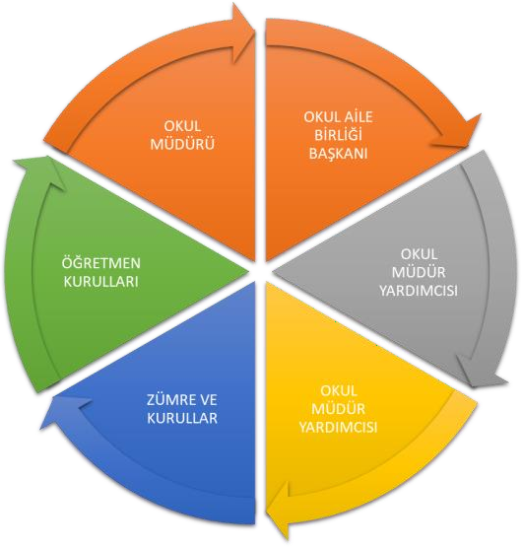

Paydaş anketlerine ilişkin ortaya çıkan temel sonuçlara altta yer verilmiştir :
Öğrenci Anketi Sonuçları:

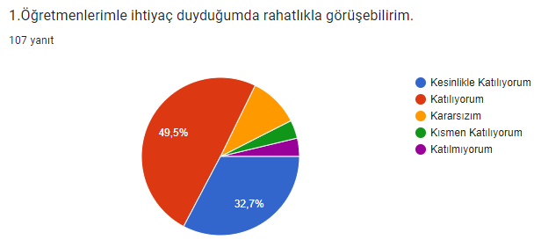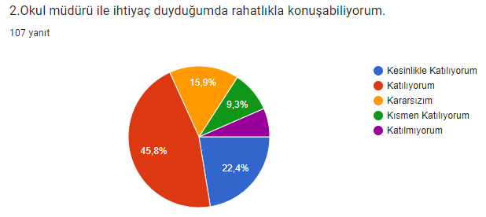

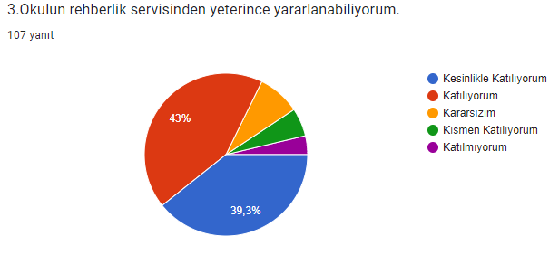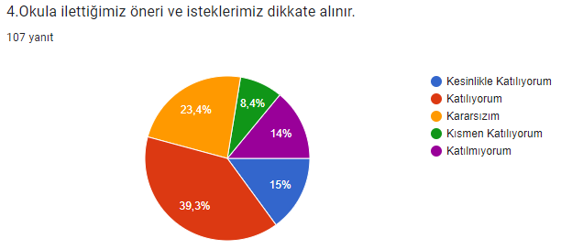

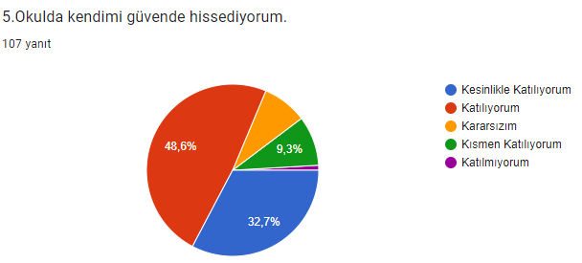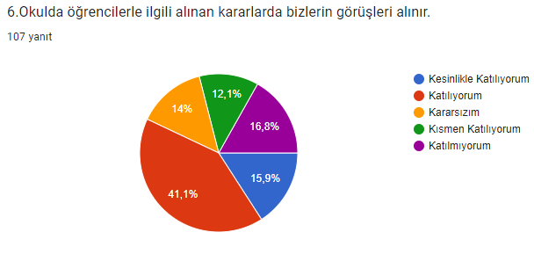

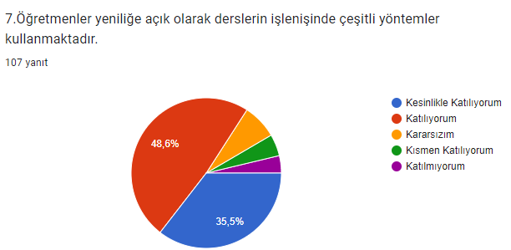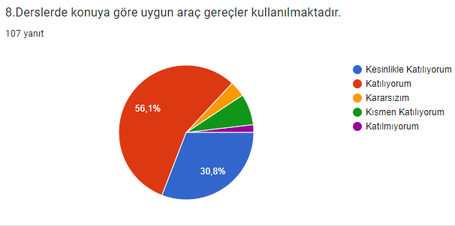

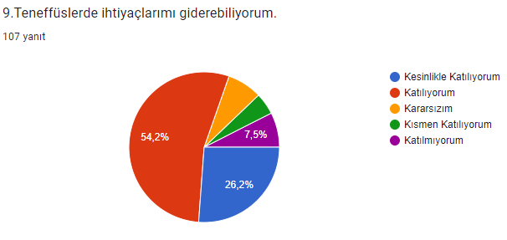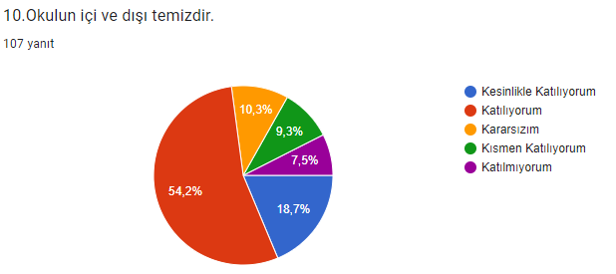

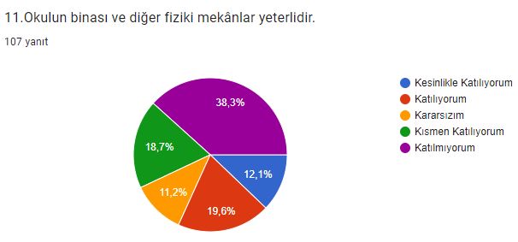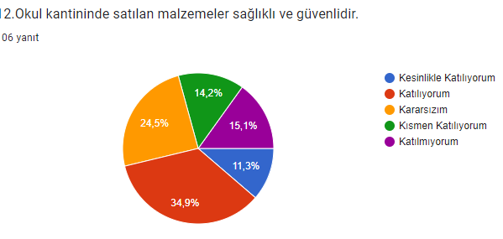

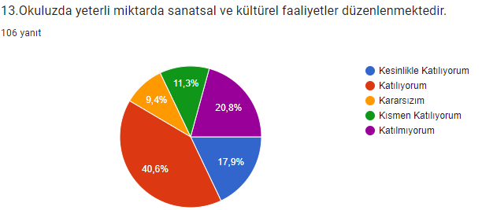

Okulumuz öğrencilerine uygulanan ve yukarıda sonuçları verilen anketlerde genel memnuniyet oranı %68 olarak değerlendirilmiştir. Öğrenci anket değerlendirmelerine göre “Okulun Binası ve Diğer Fiziki Mekanlar Yeterlidir” sorusuna katılıyorum ve tamamen katılıyorum görüşü bildiren öğrenci oranı %31.7 olduğu görülmüştür. Bu madde dışında diğer anket sorularında %50 oranının altında bir değer bulunmamaktadır. Bu sebeple öğrenci görüşlerine göre okulun öncelikli iyileşmeye açık alanı okul binası ve fiziki alanlar olduğu tespit edilmiştir. Anketlerde özellikle okul bahçesinin yetersiz oluşu ile ilgili öğrenci görüşleri belirtilmiştir. Ayrıca okulun bilgisayar laboratuvarındaki bilgisayarların eski olması, sportif faaliyetlerin yeterli görülmemesi ve bazı öğrencilerin birbirlerine karşı olumsuz davranış ile sözleri okulun olumsuz yönleri ile ilgili aza sayıda da olsa öğrenci görüşleridir. Bu alanlarda iyileştirmeye açık alanlar olarak tespit edilmiştir.
.
Veli Anketi Sonuçları:

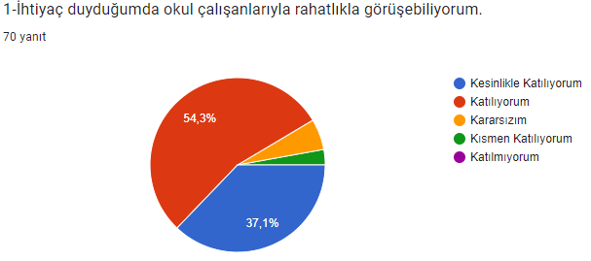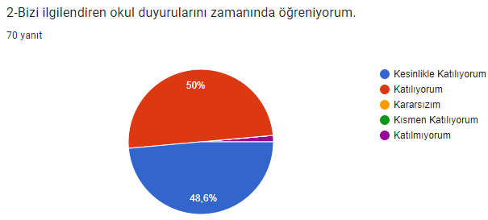

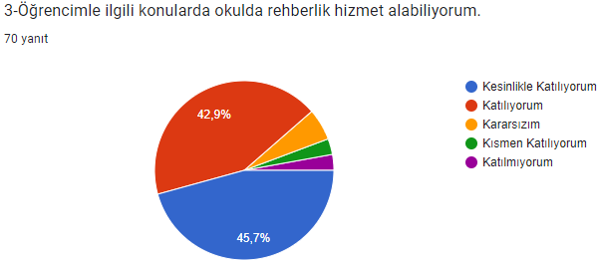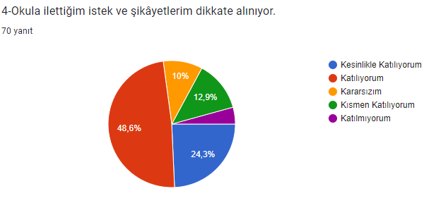

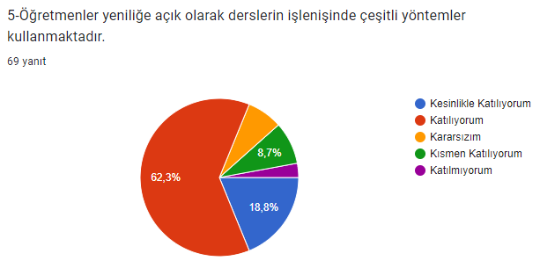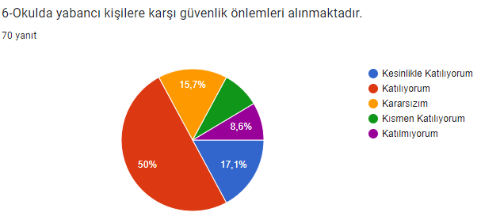

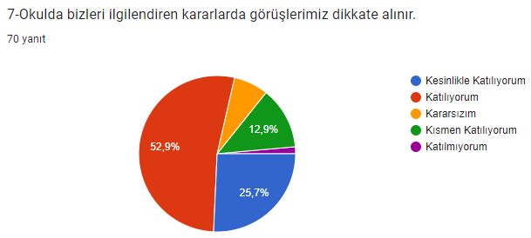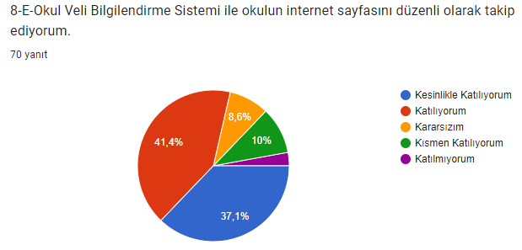

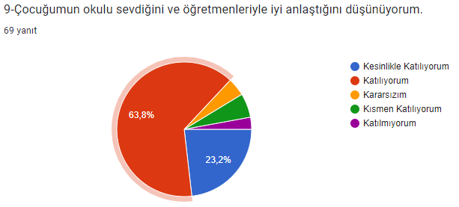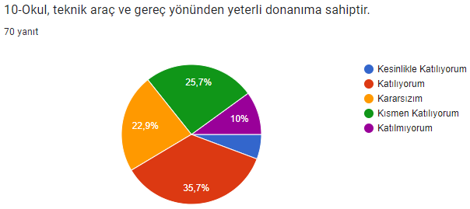

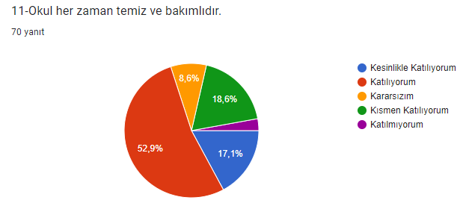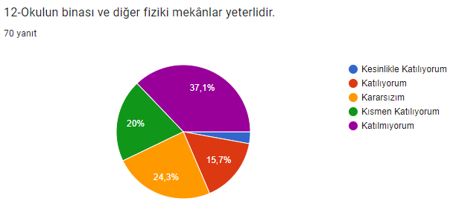

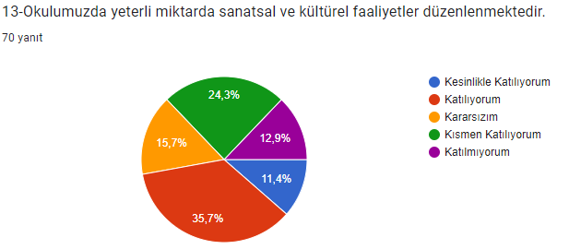
Okulumuz velilerine uygulanan ve yukarıda sonuçları verilen anketlerde genel memnuniyet oranı % 70 olarak değerlendirilmiştir. Veli anket değerlendirmelerine göre “Okulun Binası ve Diğer Fiziki Mekanlar Yeterlidir” ifadesine katılıyorum ve tamamen katılıyorum görüşü bildiren veli oranı % 39 olduğu görülmüştür. Bu madde dışında diğer anket sorularında %50 oranının altında değer ikinci olarak sanatsal ve kültürel faaliyetler olarak görülmüştür. Bu sebeple veli görüşlerine göre okulun öncelikli iyileşmeye açık alanı okul binası ve fiziki alanlar olduğu tespit edilmiştir. Anketlerde özellikle okul bahçesinin yetersiz oluşu, BT laboratuvarındaki bilgisayarların eski olması ile ilgili veli görüşleri belirtilmiştir. Ayrıca veli anketinde “Okulumuzda Yeterli Miktarda Sanatsal Ve Kültürel Faaliyetler Düzenlenmektedir” ifadesi katılıyorum ve tamamen katılıyorum görüşü bildiren veli oranının %47.1 olduğu görülmüştür. Bu sonuca göre okulda düzenlenen sosyal ve kültürel faaliyetlerin arttırılması iyileştirmeye açık alan olarak değerlendirilmiştir. Veli anket sonuçlarına göre okul teknik araç ve gereç yönünden yeterli donanıma sahiptir maddesinin .%41.3 ile %50 in altında kaldığı görülmektedir.

Öğretmen Anketi Sonuçları:

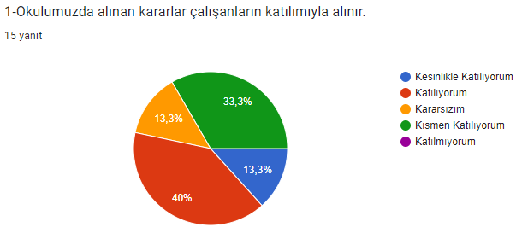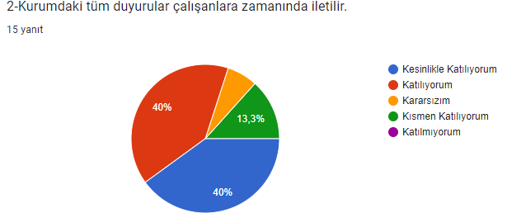

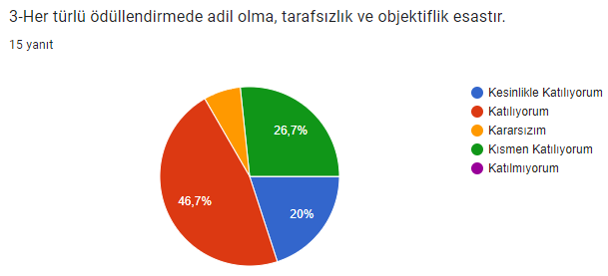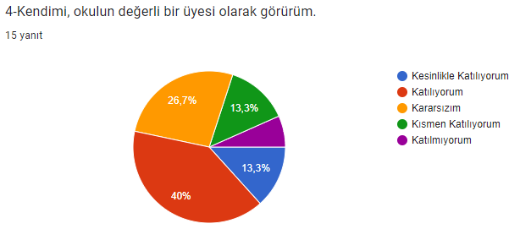

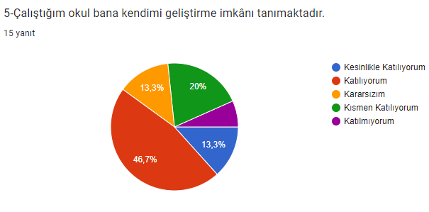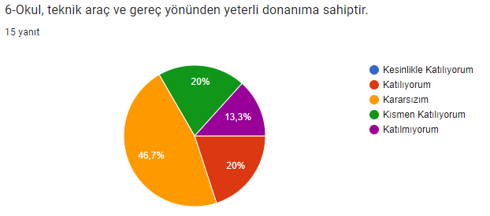

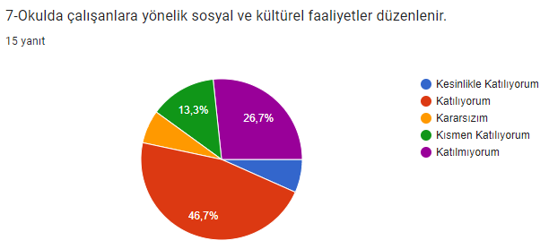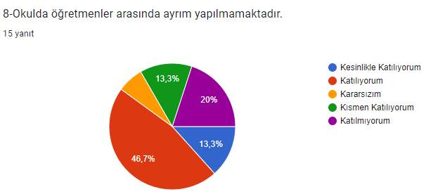

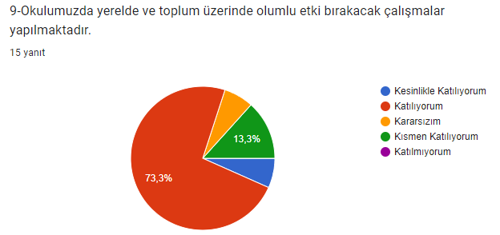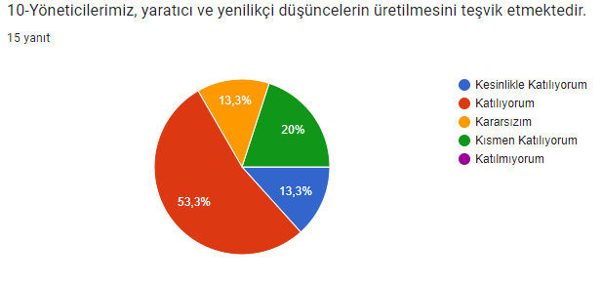
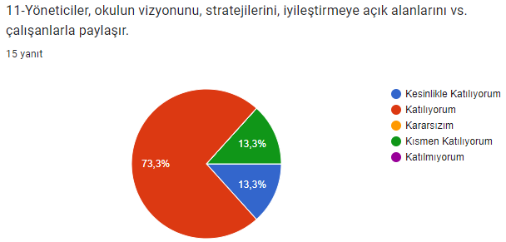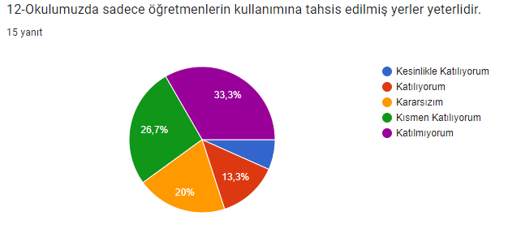

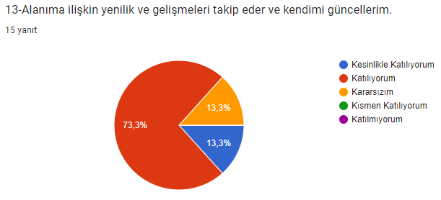

Okulumuz öğretmenlerine uygulanan ve yukarıda sonuçları verilen anketlerde genel memnuniyet oranı % 70 olarak değerlendirilmiştir. Öğretmen anket değerlendirmelerine göre “Okulumuzda Sadece Öğretmenlerin Kullanımına Tahsis Edilmiş Yerler Yeterlidir.” ifadesine katılıyorum ve tamamen katılıyorum görüşü bildiren öğretmen oranı % 20 olduğu görülmüştür. Bu madde dışında %20 ile Okul araç gereç yönünden yeterli donanıma sahiptir maddesine öğretmenler katılıyorum demiştir Bu durum okulumuzun araç gereç yönünden eksiklikleri olduğunu göstermektedir. Diğer anket sorularında %50 oranının altında bir değer bulunmamaktadır. Bu sebeple öğretmen görüşlerinde göre okulun öncelikli iyileşmeye açık alanı okul binası ve fiziki alanlar olduğu tespit edilmiştir. Anketlerde özellikle okul bahçesinin ve oyun alanlarının yetersiz oluşu, BT laboratuvarındaki bilgisayarların eski olması, bazı velilerin eğitime duyarsızlığı ve ilgisizliği, bazı öğrencilerin kayıt bölgesi dışına çıkması okulda düzenlenen sosyal kültürel faaliyetlerin arttırılması ile ilgili öğretmen görüşleri belirtilmiştir. Öğretmenler tarafından belirtilen bu eksiklikler okulumuzda iyileştirmeye açık alan olarak değerlendirilmiştir.

GZFT (Güçlü, Zayıf, Fırsat, Tehdit) Analizi

Okulumuzun temel istatistiklerinde verilen okul künyesi, çalışan bilgileri, bina bilgileri, teknolojik kaynak bilgileri ve gelir gider bilgileri ile paydaş anketleri sonucunda ortaya çıkan sorun ve gelişime açık alanlar iç ve dış faktör olarak değerlendirilerek GZFT tablosunda belirtilmiştir. Dolayısıyla olguyu belirten istatistikler ile algıyı ölçen anketlerden çıkan sonuçlar tek bir analizde birleştirilmiştir.

KURUM İÇİ VE DIŞI DEĞERLENDİRME (GZFT Analizi)
İÇ FAKTÖRLER
GÜÇLÜ YÖNLER | ZAYIF YÖNLER
- Genç, dinamik, çalışkan ve bilgi donanımı yüksek bir kadroya sahip olunması.  - Sınıf donanımının yeterli olması.  - Personel arası ilişkilerin iyi olması.  - Bilgisayar laboratuvarının aktif kullanılması.  - Tüm branşlarda öğretmen açığının olmaması.  - Kurum kültürünün iyi olması.  - Öğretmenlerin çok sık değişmemesi.  - Okulun diğer kurumlarla iletişime açık olması.  - Personelin özlük haklarının takip edilmesi.  - Öğrencilerimiz ile velilerimizin okul idaresine ve öğretmenlerine güvenmeleri  - Fotokopi makinesi, bilgisayar gibi araçların mevcut olması ve bu aletlerin çokça, rahatça kullanılıyor olması  - Rehberlik servisimizin olumlu çalışmaları  - Disiplinli bir okul anlayışının benimsenmesi.  - Çalışanlar arası bilgi paylaşımı ve iş birliği | - Öğrenci motivasyonunun düşük olması.  - Okul bahçesinin dar olduğu için etkin kullanılmaması.  - Öğrencilerin birbirleriyle ilişkilerinde dil iletişiminin zayıf olması.  - Öğrencilerde kitap okuma alışkanlığının istenilen düzeyde olmaması  - Öğrencilerin teknolojiyi doğru ve etkili kullanmaması.  - Öğrencilerin planlı çalışma alışkanlığının istenilen seviyede olmaması.  - Velilerin, öğrencilerin akademik, sosyal, ahlaki yönden gelişmesinde ilgi ve bilgilerinin yetersiz olması.  - Proje uygulamalarına yeterince verim sağlanamaması

DIŞ FAKTÖRLER
FIRSATLAR | TEHDİTLER
- Okul aile birliği üyelerinin özverili çalışması.  - Okula ulaşımın kolay olması  - Okulun güvenli bir ortamda olması  - Okulun tarihi bir yerleşim yerinde olması  - Okul çevresinde trafiğin yoğun olmaması  - Okulumuzun kozmopolit bir konumda olmaması | - Velilerin öğrencilere rol model olamaması.  - Velilerin gelir düzeyinin düşük olması.  - Risk grubundaki öğrenci sayılarının fazla olması.  - Velilerin eğitim seviyesinin düşük olması.  - Okulun fiziki çevresinin yetersiz olması  - Okul binasının bölümlerinin yetersiz olması  - Velilerin eğitime desteğinin yetersiz olması  - Velilerin öğrencileri yeterince denetlememesi  - Sabit bir rehberlik ders saatinin olmaması.  - Teknoloji bağımlılığı  - Kurumun ekonomik bağımsızlığının olmaması.  16.Eğitim seviyesi ve ekonomik durumu iyi olan velilerin öğrencilerini merkez konumda olan okullara yönlendirme eğiliminde olması.

Gelişim ve Sorun Alanları

Gelişim ve sorun alanları analizi ile GZFT analizi sonucunda ortaya çıkan sonuçların planın geleceğe yönelim bölümü ile ilişkilendirilmesi ve buradan hareketle hedef, gösterge ve eylemlerin belirlenmesi sağlanmaktadır.
Gelişim ve sorun alanları ayrımında eğitim ve öğretim faaliyetlerine ilişkin üç temel tema olan Eğitime Erişim, Eğitimde Kalite ve kurumsal Kapasite kullanılmıştır. Eğitime erişim, öğrencinin eğitim faaliyetine erişmesi ve tamamlamasına ilişkin süreçleri; Eğitimde kalite, öğrencinin akademik başarısı, sosyal ve bilişsel gelişimi ve istihdamı da dâhil olmak üzere eğitim ve öğretim sürecinin hayata hazırlama evresini; Kurumsal kapasite ise kurumsal yapı, kurum kültürü, donanım, bina gibi eğitim ve öğretim sürecine destek mahiyetinde olan kapasiteyi belirtmektedir.

Gelişim ve Sorun Alanlarımız

1.TEMA: EĞİTİM VE ÖĞRETİME ERİŞİM
1 | Okula Devam/ Devamsızlık
2 | Okula Uyum, Oryantasyon
3 | Özel Eğitime İhtiyaç Duyan Bireyler
4 | Yabancı Öğrenciler

2.TEMA: EĞİTİMDE KALİTE
1 | Akademik Başarı
2 | Sosyal, Kültürel ve Fiziksel Gelişim
3 | Yönlendirme
4 | Öğretim Yöntemleri
5 | Paydaş İlişkileri
6 | Rehberlik Faaliyetleri
7 | Kitap okuma

3.TEMA: FİZİKİ DURUM /KURUMSAL KAPASİTE
1 | Bina ve Yerleşke
2 | Donanım
3 | Temizlik, Hijyen
4 | İş Güvenliği, Okul Güvenliği
5 | Kurumsal İletişim
6 | Kurumsal Yönetim

BÖLÜM III: MİSYON, VİZYON VE TEMEL DEĞERLER
Okul Müdürlüğümüzün misyon, vizyon, temel ilke ve değerlerinin oluşturulması kapsamında öğretmenlerimiz, öğrencilerimiz, velilerimiz, çalışanlarımız ve diğer paydaşlarımızdan alınan görüşler, sonucunda stratejik plan hazırlama ekibi tarafından oluşturulan Misyon, Vizyon, Temel Değerler; Okulumuz üst kurulana sunulmuş ve üst kurul tarafından onaylanmıştır.

MİSYONUMUZ:

Türk milli eğitiminin amaçları doğrultusunda hedef belirleyen, belirlediği hedefler doğrultusunda çalışan, sürekli kendini güncelleyen, milli manevi değerlere bağlı nitelikli gençler yetiştirerek onları bir üst kuruma hazır hale getirmek.

VİZYONUMUZ:

Öğrencilerimizi yeniliklere açık, milli manevi ve evrensel değerleri benimseyen, başarılı bireyler olarak yetiştiren eğitim ve öğretim yuvası olmaktır.

TEMEL DEĞERLERİMİZ
- Her birey bizim için değerlidir.
- Çalışanlar arasında işbirliği vardır.
- Birbirimize saygı duyarız.
- Bilgiyi birbirimizle paylaşırız.
- Okulumuzda iletişim kanalları herkes için açıktır.
- Öğrenci merkezli eğitimi benimseriz.
- Öğrenciye model oluruz.
- Hizmette kaliteyi ön planda tutarız.
- Her türlü sorunun eğitimle çözüleceğine inanırız.
- Öğrenciler bizim varlık sebebimizdir.
- Karar süreçlerinde herkesin katılımını sağlarız.
- Eşitlik ilkesine dayalı eğitimi benimseriz.
BÖLÜM IV: AMAÇ, HEDEF VE EYLEMLER

TEMA I: EĞİTİM VE ÖĞRETİME ERİŞİM

Stratejik Amaç 1:
Kayıt bölgemizde yer alan öğrencilerin uyum ve devamsızlık sorunlarını gideren etkin bir yönetim yapısı kurulacaktır.

Stratejik Hedef 1.1. Kayıt bölgemizde yer alan öğrencilerin okulu tanıtım, uyum ve devamsızlık sorunları giderilecektir.

Performans Göstergeleri

No | PERFORMANS GÖSTERGESİ | Mevcut | HEDEF
No | PERFORMANS GÖSTERGESİ | 2023 | 2024 | 2025 | 2026 | 2027 | 2028
PG.1.1.a | Kayıt bölgesindeki öğrencilerden okula kayıt  yaptıranların oranı (%) | 100 | 100 | 100 | 100 | 100 | 100
PG.1.1.b. | Okula yeni başlayan öğrencilerden oryantasyon  eğitimine katılanların oranı (%) | 50 | 55 | 60 | 65 | 70 | 75
PG.1.1.c. | Bir eğitim ve öğretim döneminde 20 gün ve üzeri  (özürlü özürsüz) devamsızlık yapan öğrenci oranı (%) | 4 | 2 | 1 | 1 | 1 | 0
PG.1.1.e. | Okulun özel eğitime ihtiyaç duyan bireylerin  kullanımına uygunluğu (0-1) | 0 | 0 | 0 | 0 | 0 | 1

Eylemler

No | Eylem İfadesi | Eylem Sorumlusu | Eylem Tarihi
1.1.1. | Devamsızlık yapan öğrencilerin tespiti ve erken uyarı sistemi için çalışmalar yapılacaktır. | Müdür Yardımcısı | 01 Eylül-20 Eylül
1.1.2 | Devamsızlık yapan öğrencilerin velileri ile özel toplantı ve görüşmeler yapılacaktır. | Okul idaresi, Sınıf Rehber Öğretmeni, Rehberlik Servisi | Yıl boyunca ihtiyaç oldukça
1.1.3 | Okulun özel eğitime ihtiyaç duyan bireylerin kullanımının kolaylaştırılması için engelli WC, eksiklikleri tamamlanacaktır. Destek eğitim odasında eğitimlerin verimli şekilde işlenmesinin devamı sağlanacaktır. | Okul Müdürü ve Okul Aile Birliği | Mayıs 2024
1.1.4 | Okula yeni başlayan öğrencilere oryantasyon faaliyetleri yapılacaktır. | Okul idaresi, Sınıf Rehber Öğretmeni, Rehberlik Servisi | Eylül Ayı İçinde
1.1.5 | Okul kayıt bölgesinde bulunan aday öğrencilere okulu tanıtıcı broşür/cd vb. hazırlanarak dağıtılması. | Okul idaresi, Sınıf Rehber Öğretmeni, Rehberlik Servisi | Mayıs-Eylül Ayları Arasında

TEMA II: EĞİTİM VE ÖĞRETİMDE KALİTENİN ARTIRILMASI

Stratejik Amaç 2:
Öğrencilerimizin gelişmiş dünyaya uyum sağlayan insanlığın ortak değerlerini benimseyen bilgi, beceri, tutum ve davranışlarını kazanmış donanımlı bireyler olarak yetişmesi sağlanacak eğitim ve öğretimde kalite artırılacaktır.

Stratejik Hedef 2.1. Öğrenme kazanımlarını takip eden ve velileri de sürece dâhil eden bir yönetim anlayışı ile öğrencilerimizin akademik başarıları ve sosyal faaliyetlere etkin katılımı artırılacaktır.

Performans Göstergeleri

No | PERFORMANS GÖSTERGESİ | Mevcut | HEDEF
No | PERFORMANS GÖSTERGESİ | 2023 | 2024 | 2025 | 20261 | 2027 | 2028
PG.2.1.a | Öğrenci başına okunan kitap sayısı | 7 | 8 | 9 | 10 | 11 | 13
PG.2.1.b | Ortaöğretime merkezi sınavla yerleşen öğrenci  oranı (%) | 14 | 15 | 16 | 17 | 18 | 19
PG.2.1.c. | Okulda ve okul dışında velilere yönelik yapılan  faaliyetlere katılan veli oranı (%) | 50 | 55 | 60 | 65 | 70 | 75
PG.2.1.d. | Takdir, teşekkür alan öğrenci sayısı oranı (%) | 53,06 | 65 | 70 | 75 | 80 | 86,5

Eylemler

No | Eylem İfadesi | Eylem Sorumlusu | Eylem Tarihi
2.1.1. | Başarılı öğrenciler ile en çok kitap okuyan öğrencilerin tespit  edilerek her yıl ödüllendirilmesi ve başarılarının okul toplumunca kutlanması. Web sitesinde ve okul panosunda yayınlanması. | Web Yayın Komisyonu | Yıl Boyunca
2.1.2 | Ders dışı eğitim çalışmaları ile destekleme ve yetiştirme kurslarının düzenlenmesi. | Okul İdaresi ve İlgili Öğretmenler | Yıl Boyunca
2.1.3 | Kazanım değerlendirme sınavlarının yapılması | Okul İdaresi | Yıl Boyunca
2.1.4 | Liselere geçiş sınavı, sınav kaygısı, mesleki rehberlik, tercih kılavuzluğu, etkili ve verimli ders çalışma yöntem ve teknikleri ile ilgili 8. Sınıf öğrenci ve velilerine yönelik bilgilendirme toplantıları yapılarak, broşür dağıtılması. Öğrencilerin sağlıklı seçim yapabilmeleri için ortaöğretim kurumlarının ve programlarının  tanıtılması. | Okul İdaresi, Rehberlik Servisi | Yıl Boyunca
2.1.5 | Öğrencilerin boş vakitlerinde test çözme ve kitap okumaya teşvik  edilerek onlara rehberlik yapılması. Velilerin öğrencinin takibi sürecinde aktif rol almasını sağlayacak faaliyetlerin planlanması. | Sınıf Rehber Öğretmenleri ve Okul Rehber Öğretmeni | Yıl Boyunca
2.1.6 | Öğrencileri kitap okumaya teşvik etmek amacıyla okul kitaplıklarının zenginleştirilmesi, İlçe Halk Kütüphanesine geziler  düzenlenerek tüm öğrencilerin üye olmasının sağlanması. | Okul İdaresi ve Türkçe Öğretmenleri | Yıl Boyunca
2.1.7 | Kültürel, bilimsel geziler düzenlenmesi. Öğrencilerin okul içi ve okul dışı yarışma, turnuva, şiir dinletisi, tiyatro vb. etkinliklere  katılımının sağlanması | Okul İdaresi ve Tüm Öğretmenler | Yıl Boyunca
2.1.8 | Tübitak, Avrupa Birliği vb. projelere katılımın sağlanması. | Okul İdaresi ve Tüm Öğretmenler | Eylül- Mayıs 2019
2.1.9 | Veli ev ziyaretleri yapılması. Veli eğitimleri düzenlenmesi. Velilere yönelik etkinliklerin(kermes, kahvaltı, gezi vb.) düzenlenmesi. | Okul İdaresi ile Sınıf ve Okul Rehber Öğretmenleri | Yıl Boyunca

Stratejik Hedef 2.2. Etkin bir rehberlik anlayışıyla, öğrencilerin, milli ve manevi ahlaki insani değerlere olan bağlılıklarını arttırarak sanatsal, kültürel ve sportif faaliyetlere katılım eğiliminde olan daha kaliteli bir kurum yapısına geçilecektir.
Performans Göstergeleri

No | PERFORMANS GÖSTERGESİ | Mevcut | HEDEF
No | PERFORMANS GÖSTERGESİ | 2023 | 2024 | 2025 | 2026 | 2027 | 2028
PG.2.2.a | Olumlu davranış sebebiyle ödüllendirilen öğrenci  oranı(%) | 100 | 100 | 100 | 100 | 100 | 100
PG.2.2.b | Bir eğitim ve öğretim döneminde bilimsel,  kültürel, sanatsal ve sportif alanlarda en az bir faaliyete katılan öğrenci oranı (%) | 100 | 100 | 100 | 100 | 100 | 100

Eylemler

No | Eylem İfadesi | Eylem Sorumlusu | Eylem Tarihi
2.2.1. | Olumlu davranış gösteren sınıfların sinema izleme, gezi vb. etkinliklerle ödüllendirilecektir. | Okul İdaresi ve Öğretmenler | Yıl Boyunca
2.2.2. | Öğrencilerin saygı, sevgi, minnet gibi değerleri kazanmalarını sağlayacak etkinlikler vb. projeler yapılacaktır. | Okul İdaresi ve İlgili Öğretmenler | Yıl Boyunca
2.2.3. | Farklı dallarda ve her seviyede okul içi spor turnuvalar düzenlenecektir. Sınıflar arası düzenlenen sosyal, kültürel, sportif ve sanatsal faaliyetlere ve yarışmalara katılım  sağlanacaktır. | Beden Eğitimi, Görsel Sanatlar, Müzik, Türkçe Öğretmenleri | Yıl Boyunca
2.2.4. | Okul gezileri düzenlenecektir. | Gezi Kulübü ve Sınıf Rehber Öğretmenleri | Yıl Boyunca
2.2.5. | Kermes, kurs, resmi bayram kutlama programları, yarışma vb. faaliyetlerin düzenlenerek öğrenci katılımını sağlanacaktır. | Okul Aile Birliği, Okul İdaresi, Sınıf Rehber Öğretmenleri | Yıl Boyunca

TEMA III: KURUMSAL KAPASİTE

Stratejik Amaç 3:
Eğitim ve öğretim faaliyetlerinin daha nitelikli olarak verilebilmesi için okulumuzun kurumsal kapasitesi güçlendirilecektir.

Stratejik Hedef 3.1. Okul içi ve çevresindeki mekânları ile teknolojik alt yapı düzenlenerek okuldaki yaşam kalitesi arttırılacaktır.

Performans Göstergeleri

No | PERFORMANS GÖSTERGESİ | Mevcut | HEDEF
No | PERFORMANS GÖSTERGESİ | 2023 | 2024 | 2025 | 2026 | 2027 | 2028
PG.3.1.a | Öğrenci memnuniyeti Oranı(%) | % 73 | % 73,5 | % 74 | % 74,5 | % 75 | % 75,5
PG.3.2.b | Öğretmen memnuniyeti Oranı(%) | % 90 | % 91 | % 91,5 | % 92 | % 92,5 | % 93
PG.3.3.c. | Veli memnuniyeti Oranı(%) | % 77 | % 77,5 | % 78 | % 78,5 | % 79 | % 79,5

Eylemler

No | Eylem İfadesi | Eylem Sorumlusu | Eylem Tarihi
3.1.1. | Robotik Kodlama sınıfı yapılacaktır. | Okul İdaresi, Okul Aile Birliği | Yıl Boyunca
3.1.2 | Okul bahçesinde yeşil alan ve oyun alanları yapılacaktır. | Okul İdaresi | Yıl Boyunca
3.1.3 | Sınıf ve diğer bölümler boyanacaktır. | Okul İdaresi, Okul Aile Birliği | Haziran- Eylül Aylarında
3.1.4 | Okulda temizlik ve hijyen ile iş sağlığı ve güvenliği ile ilgili çalışmaların devamlılığı sağlanacaktır. | Okul İdaresi, Yardımcı Personel, Okul Aile Birliği | Yıl Boyunca
3.1.5 | Okul içi ve okul dışı alanları güzelleştirme çalışmaları yapılacaktır. | Okul İdaresi, Okul Aile Birliği | Yıl Boyunca
3.1.6 | Engelli WC yapılacaktır. | Okul İdaresi, Okul Aile Birliği | Yıl Boyunca
3.1.7 | Okul bahçesi düzenlenecektir. | Okul İdaresi, Okul Aile Birliği, İlçe Milli Eğitim Müdürlüğü | Yıl Boyunca
3.1.8 | Okul bahçesinde öğrenci oturma alanları oluşturulacaktır. | Okul İdaresi, Okul Aile Birliği | Yıl Boyunca

BÖLÜM: MALİYETLENDİRME

2019-2023 Stratejik Planı Faaliyet/Proje Maliyetlendirme Tablosu

Kaynak Tablosu | 2024 | 2025 | 2026 | 2027 | 2028 | Toplam
Genel Bütçe | 80000 | 90000 | 95000 | 100000 | 105000 | 470.000
Valilikler ve Belediyelerin Katkısı | 0 | 0 | 0 | 0 | 0 | 0
Diğer (Okul Aile Birlikleri) | 35.000 | 37.000 | 40.000 | 43.000 | 45.000 | 200.000
TOPLAM | 115.000 | 127.000 | 135.000 | 143.000 | 149.000 | 670.000

BÖLÜM: İZLEME VE DEĞERLENDİRME

Okulumuz Stratejik Planı izleme ve değerlendirme çalışmalarında 5 yıllık Stratejik Planın izlenmesi ve 1 yıllık gelişim planın izlenmesi olarak ikili bir ayrıma gidilecektir.
Stratejik planın izlenmesinde 6 aylık dönemlerde izleme yapılacak denetim birimleri, il ve ilçe millî eğitim müdürlüğü ve Bakanlık denetim ve kontrollerine hazır halde tutulacaktır.
Yıllık planın uygulanmasında yürütme ekipleri ve eylem sorumlularıyla aylık ilerleme toplantıları yapılacaktır. Toplantıda bir önceki ayda yapılanlar ve bir sonraki ayda yapılacaklar görüşülüp karara bağlanacaktır.

STRATEJİK PLANLAMA ÜST KURULU

Bu stratejik plan 27/05/2024 tarihinde yapılan toplantıda ,aşağıda imzası bulunan üst kurul üyeleri tarafından incelenip, okunarak
imzalanmıştır.

Taner TÜNAY
Okul Müdürü

Serpil ERDOĞAN ELVER
Okul müdür Yardımcısı

Yıldıray AKSOY Nurcihan CİHAN Çilem KILIÇARSLAN
Türkçe Öğretmeni Okul Aile Birliği Başkanı Okul Aile Birliği Yönetim Kurul Üyesi

